REPORTE DE 5 MICROORGANISMOS AISLADOS DEL MONITOREO AMBIENTAL DE LA: LA RESERVA HEMEROGRAFICA, MICROFILM Y MEZANINNE DEL AREA DE PRENSA DE LA BIBLIOTECA NACIONAL DE COLOMBIA

LUISA FERNANDA ONOFRE ENCISO
PASANTE GRUPO DE CONSERVACIÓN
ESTUDIANTE DE BIOLOGIA AMBIENTAL
UNIVERSIDAD JORGE TADEO LOZANO

BIBLIOTECA NACIONAL DE COLOMBIA
BOGOTA D.C, CUNDINAMARCA
2023
Contenido
1. OBJETIVOS 2
2. INTRODUCCIÓN 2
3. MATERIALES Y MÉTODOS 3
3.1. Toma de muestras 3
3.2. Análisis de resultados 3
3.3. Identificación de microorganismos 3
4. RESULTADOS Y DISCUSIÓN 4
4.1. Tabla 1. Resultados de la observación y descripción macroscópica de los hongos filamentosos. 4
4.2. Tabla 2. Descripción microscópica de hongos filamentosos y su taxonomía 6
5. Conclusiones 9
6. Bibliografía 9

- OBJETIVOS

analizar e identificar los microorganismos de las áreas mencionadas de la biblioteca, a partir de sus características macroscópicas y microscópicas, utilizando claves taxonómicas.

Específicos
- Describir macroscópica y microscópicamente los morfotipos de hongos filamentosos asignados.
- Identificar los microorganismos s del monitoreo ambiental realizado por el laboratorio.
- INTRODUCCIÓN

El patrimonio bibliográfico en Colombia es la manifestación de conocimientos resguardados y transmitidos en el tiempo, posee particularidades culturales, históricas, folclóricas, literarias y pensamientos de cada época (Peña, P., et al., 2011), por lo que la conservación de este patrimonio documental es primordial para mantener dicho conocimiento, además de esto el material del patrimonio documental es el papel manual, industrial y tiene una gran vulnerabilidad y fragilidad donde se desarrollan la pulpa.
En este reporte tras la delegación de los microorganismos se busca realizar la identificación de hongos filamentosos, específicamente 5 cajas de Petri haciendo énfasis en que las muestras se delegaron tras la realización de un muestreo ambiental de zonas donde se encuentran almacenadas las unidades bibliográficas, cabe resaltar que dentro de la BNC (Biblioteca Nacional de Colombia) se implementa una reglamentación con principios generales los cuales regulan la función archivística del estado, la ley que contiene dicha información es la 594 del 2000, y como entidad la Biblioteca Nacional de Colombia, donde se realizan monitoreos ambientales continuamente se busca prever factores de riesgo para el crecimiento microbiano que afecte tanto a la salud humana como a las unidades bibliográficas, el deterioro se puede ocasionar tras el uso o por las condiciones donde se evidencien bacterias, levaduras y hongos filamentosos.

- MATERIALES Y MÉTODOS

Toma de muestras
- La herramienta implementada para el monitoreo ambiental es el MAS-100 ECO, de Merck, cómo lo describe Sanches et al (2006), la metodología para el monitoreo ambiental por impacto como lo es el MAS-100, se da por el ingreso de aire por la placa perforada con 400 poros de 700 µ de diámetro, y dirigida a una placa con el medio de cultivo seleccionado ya sea, selectivo o de enriquecimiento, el volumen de muestreo es ajustado según el volumen total por área, como resultado en la caja de Petri se observa una impronta de la rejilla, y en cuanto a la ubicación del Millipore, es en puntos específicos del área para muestrear el estado del ambiente de la mejor forma posible siguiendo el protocolo para el monitoreo de biocontaminacion de la BNC.

Identificación de microorganismos
- Se realizo una toma impronta con cinta adhesiva sobre lamina porta objetos con un poco de azul (que significa) de lactofenol para observar las estructuras de los hongos filamentosos, así como las hifas y esporas evitando generar daños en las mismas
- Para la descripción macroscópica se toman características claves como lo son: el medio de cultivo, tamaño, color, consistencia, superficie, zona de desarrollo, forma, tipo de crecimiento, exudados y en cuanto a observaciones solo se cuenta la presencia de pigmentos difusibles al medio.
- La descripción microscópica para realizar la identificación a nivel de genero se considera la forma de los conidios, el cuerpo fructífero, hifas y otras estructuras dispuestas en las láminas portaobjetos considerando claves taxonómicas como la de Barnett et al (1998) y Vidal Acuña (2018).

Ahora bien, Se busca relacionar los microorganismos ambientales descritos en la literatura con los que se delegaron para la búsqueda y descripción, con los que se puede identificar el género de aquellos hongos filamentosos que pueden provocar el deterioro de la infraestructura y de las unidades bibliográficas dentro de las áreas ya mencionadas.
- RESULTADOS
La descripción macroscópica y microscópica de los hongos filamentosos, se realiza teniendo en cuenta características dentro de claves taxonómicas preseleccionadas para realizar la identificación de género y en caso de no encontrar al género que hacen parte se les nombra morfotipo y el posible genero al que se acercó con dicha descripción para dar indicios en la búsqueda posterior.

Tabla 1. Resultados de la observación y descripción macroscópica de los hongos filamentosos.

Imagen de referencia | Descripción macroscópica
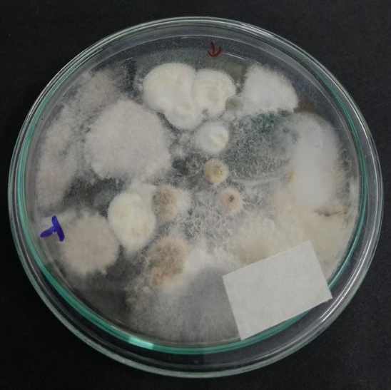 | 1. A 20-04-23  - Medio de cultivo: PDA  - Tamaño: pequeña (hay 3 colonias juntas)  - Color: blanco-amarillo  - Consistencia: algodonosa  - Zona de crecimiento: bordes  - Forma: Semicircular  - Crecimiento: Irregular  - Exudados: Si, Blancos
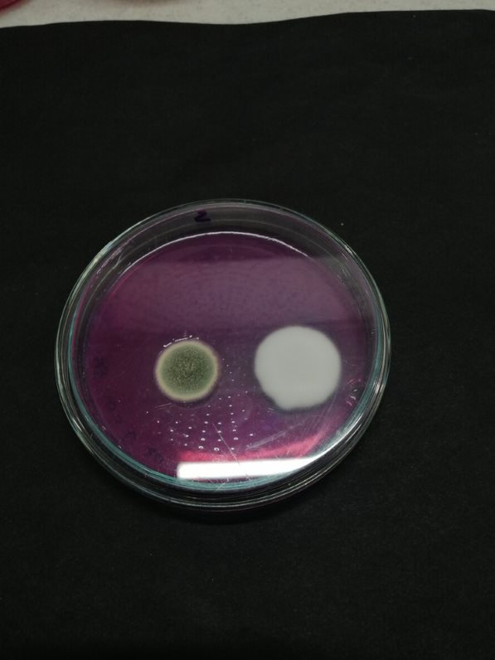  B  A | 2.A 20-04-23  - Medio de cultivo: RB  - Tamaño: Pequeño  - Color: Verde con amarillo  - Consistencia: Aterciopelada  - Zona de desarrollo: Bordes  - Forma: Circular  - Tipo de crecimiento: Regular  - Exudados: No
2.B 20-04-23
- Medio de cultivo: RB
- Tamaño: Mediana
- Color: Blanco
- Consistencia: Algodonosa
- Zona de desarrollo: bordes
- Forma: Semicircular
- Tipo de crecimiento: Irregular
- Exudados: revisa si esto es cierto
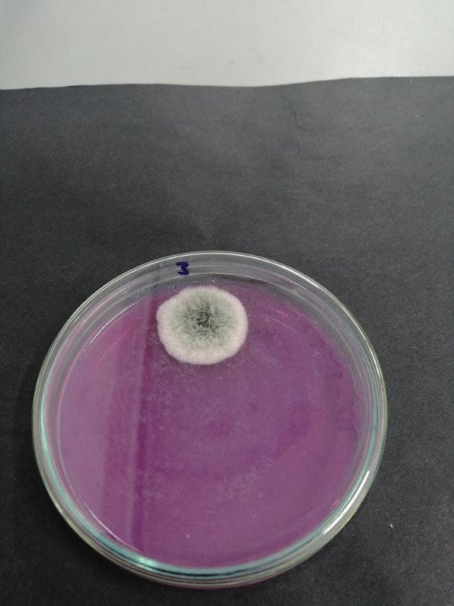  A | 3.A 20-04-23  - Medio de cultivo: RB  - Tamaño: Mediano  - Color: Verde con borde blanco-rosado  - Consistencia: Aterciopelada  - Superficie: Algodonosa-micelio aéreo  - Zona de desarrollo: hacia bordes  - Forma: Circular  - Tipo de crecimiento: Regular  - Exudados: No
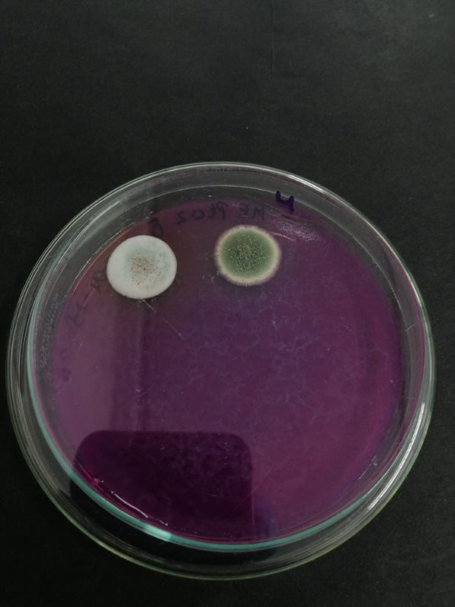  A  B | 4. A 20-04-23  - Medio de cultivo: RB  - Tamaño: Mediano  - Color: Blanco con borde verde  - Consistencia: Aterciopelada  - Superficie: Algodonosa  - Zona de desarrollo: Bordes  - Forma: Circular  - Tipo de crecimiento: Regular  - Exudados: Si, naranja  - Pigmentos difusibles en el medio color amarillo
4.B 20-04-23
- Medio de cultivo: RB
- Tamaño: Pequeño
- Color: Verde con amarillo
- Consistencia: Aterciopelada
- Superficie: Polvorienta
- Zona de desarrollo: Bordes
- Forma: Circular
- Crecimiento: Regular
- Exudados: No
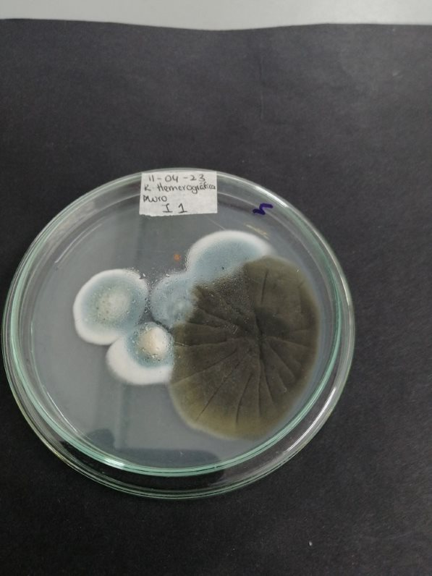  A  B | 5. A 11-04-23  - Medio de cultivo: DG18  - Tamaño: Mediano, 4 colonias  - Color: Verde esmeralda  - Consistencia: Aterciopelada  - Superficie: Aterciopelada  - Zona de desarrollo: centro y hacia bordes  - Forma: Circular  - Crecimiento: Regular  - Exudados: Si, amarillos y transparentes
5.B 11-04-23
- Medio de cultivo: DG18
- Tamaño: Grande
- Color: Verde oliva con borde verde oliva claro
- Consistencia: Aterciopelada
- Superficie: Radial
- Zona de desarrollo: Bordes
- Forma: Circular
- Tipo de crecimiento: Irregular
- Exudados: No

Con la información anterior de la Tabla 1 se puede observar el crecimiento de distintos hongos filamentosos de 24 y 14 días (segura. Cuantos días de crecimiento tenían esas placas. Y ese es el orden..) de desarrollo bajo temperatura ambiente, las colonias encontradas varían de tamaño y solo 1 colonia (4.A) tiene pigmentos difusibles al medio, tornando su halo de crecimiento de color amarillo-naranja además de presentar exudados naranjas, esta característica de exudados frecuento en los hongos filamentosos encontrados. Redacción...

Tabla 2. Descripción microscópica de hongos filamentosos y su taxonomía
 | Imagen microscópica | Descripción microscópica
1.A  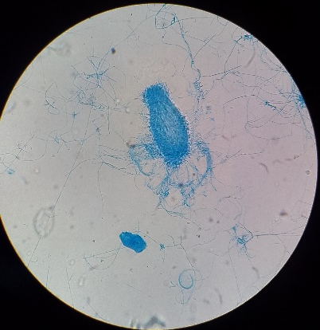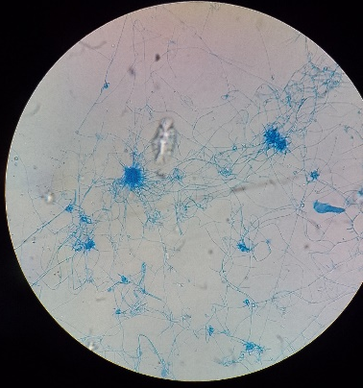 |  | Morfotipo 1. Como se informaría?  Cuenta con filamentos largos y rectos.  (López Reynoso, C. et al., 2016, Wang, X et al., 2016).
 | 2.A  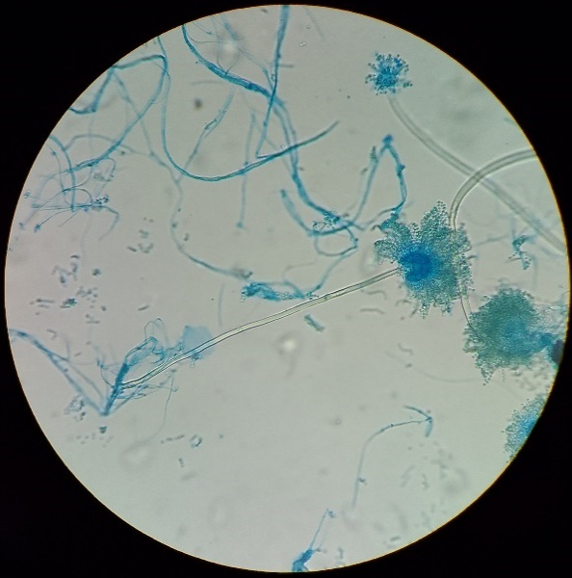 | Aspergillus spp.  Son hongos filamentosos hialinos con conidióforos unidos a las esporas creciendo en un rango de temperatura de 0 a 45°C, en esta se ven los conidióforos con vesículas agrandadas y con hifas tabicadas y hialinas, los conidios son unicelulares, globosos y sus colonias suelen ser planas (Barnett, H et al., 1992).
 | 2.B 3.A  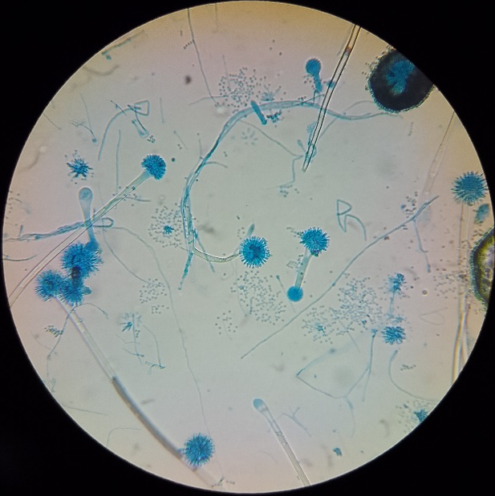 | Aspergillus spp.  Las colonias tienen Micelio blanco con conidióforos solos, agrupados irregularmente o en grupos verticilados; conidios hialinos, redondeadas a ovoides, unicelulares sobre pequeños dentículos (Barnett, H et al., 1992).
 | 4.A 4.B  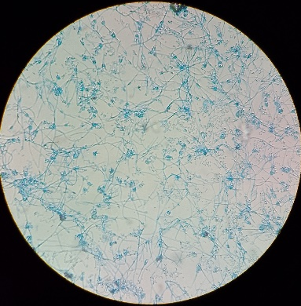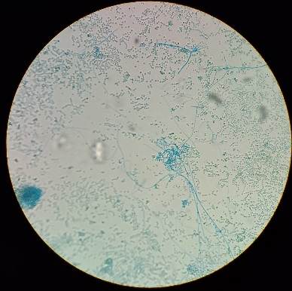 | Penicillium spp.  Se encuentran en hábitats de suelo, vegetación, aire, en la parte microscópica se observan hifas hialinas septadas, los conidióforos tienen ramas secundarias de firma cilíndrica de donde surgen metulas y del extremo se encuentran los conidios en cadenas (López Reynoso, C. et al., 2016).
5.A
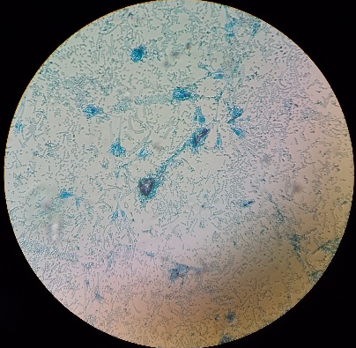
 | 5.B  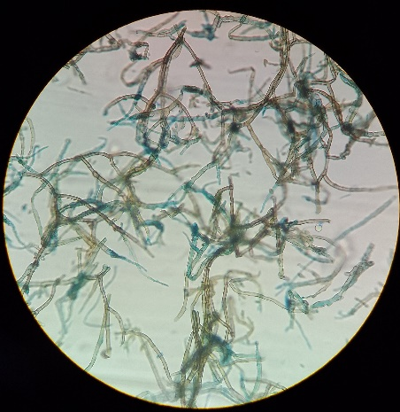 | Morfotipo 2( Cladosporium spp)  Se evidencian colonias verde oliva a marrón y sus características microscópicas se centran hifas son finas, septadas y ramificadas (Tasić, S et al., 2007).

DISCUSIÓN
Para evidenciar lo aprendido se realiza una agrupación de géneros y morfotipos. Comenzando por el morfotipo 1 del cual no se identifica el género se Aspergillus spp, se visualizaron varios morfotipos y la descripción morfológica puede variar un poco como se puede observar en las imágenes de 2. A y 2.B desde la tabla 1 se pueden observar coloraciones y texturas distintas entre sí y en la tabla 2 la descripción microscópica se evidencian cambios en la forma de vesícula, Métulas e incluso las Fiálides, sin embargo, no se llegó a especie de estos por la deficiencia de conocimientos especializados en la identificación y en cuanto al morfotipo 2, no se cuenta con el género debido a que en la impronta no se observaron esporas para lograr el acercamiento a genero por lo que se dejó únicamente la descripción, sin embargo según Tasić, S et al (2007) con esta información de la tabla 2 lo identifica como un Cladosporium spp y para el morfotipo 1 se habla de un posible Chaetomium spp al compararlo con lo encontrado de López Reynoso, C. et al.( 2016), Wang, X et al (2016), y Barbosa, F (2012).
Continuando con la identificación de los hongos filamentosos en ambientes cerrados se habla que el género penicillium spp y Aspergillus spp suelen encontrarse en estos por el estado delos edificios, ya que se transportan por el aire o en el polvo y en aquellos que cuentan con problemas por la humedad o problemas relacionadas con cambios ambientales , un dato a resaltar es que la frecuencia de afectación por estos hongos filamentosos es en verano pero en el caso de Chaetomium spp frecuenta las infraestructuras dañadas por la presencia de agua y de humedad abundante Homer, W et al (2004), Pinto, A et al (2018).
- Conclusiones

Se ha observado una diversidad de morfotipos en las muestras analizadas, evidenciando que dentro de un mismo género se pueden observar varios colores, texturas, en la parte macroscópica y en la microscópica se pueden evidenciar ciertas similitudes, pero a la vez diferencias.

Los hongos filamentosos tras el monitoreo ambiental que no fueron identificados, se recomienda repetir las muestras analizadas para lograr una identificación más precisa del género de los hongos filamentosos identificados como morfotipos 1 y 2.
- Bibliografía
Barbosa, F. R., Raja, H. A., Shearer, C. A., & Gusmão, L. F. (2012). Three Chaetomium species (Chaetomiaceae, Ascomycota) from the semi-arid region of Brazil. SITIENTIBUS série Ciências Biológicas, 12(1), 115-118.
Barnett, H.L. and Hunter, B.B. (1998) Illustrated Genera of Imperfect Fungi. 4th Edition, APS Press, St. Paul, 218 p.
Cavero, J., & Delgado, V. (2004). Cromoblastomicosis por Cladosporium sp. Folia dermatol Peru, 15(1), 28-31.
Cruz, R. (2014). Guía para el diagnóstico de laboratorio de enfermedad fúngica invasora por hongos filamentosos. Revista chilena de infectología, 31(2), 173-179.
García Hernández, R. (2020). Papel y tintas en el Patrimonio Documental. Evolución a largo plazo, deterioro y propuestas de conservación y estabilización.
Horner, W. E., Worthan, A. G., & Morey, P. R. (2004). Air-and dustborne mycoflora in houses free of water damage and fungal growth. Applied and environmental Microbiology, 70(11), 6394-6400.
López Reynoso, C. I., & LOPEZ REYNOSO, C. I. (2016). Diversidad de dermatofitos y hongos queratinofílicos no dermatofíticos en suelos de Coahuila y Guerrero, México (Bachelor's thesis).
Peña, P., & Miguel, J. (2011). La socialización del patrimonio bibliográfico y documental de la humanidad desde la perspectiva de los derechos culturales. Revista General de Información y Documentación, 21(2011), 291-312.
Pinto, A. B., Canali, M. C., Polezel, D. R., Chinellato, R. A. M., & Oliveira, A. J. F. C. D. (2018). Density and diversity of filamentous fungi in the water and sediment of Araçá bay in São Sebastião, São Paulo, Brazil. Biota Neotropica, 18.
Sánchez, C. C., & Guerrero, G. C. (2006). Procedimientos en microbiología clínica. Recomendaciones de la Sociedad Española de Enfermedades Infecciosas y Microbiología Clínica.
Tasić, S., & Miladinović-Tasić, N. (2007). Cladosporium spp.: Cause of opportunistic mycoses. Acta Facultatis Medicae Naissensis, 24(1), 15-19.
Villar, A., Muñoz, X., Cruz, M. J., & Morell, F. (2009). Neumonitis por hipersensibilidad a Mucor sp. en un trabajador de la industria del corcho. Archivos de Bronconeumología, 45(8), 405-407.
Vidal Acuña, M. D. L. R. (2018). Ampliación y validación de una nueva base de datos para la identificación de Aspergillus SPP. Mediante EM MALDI-TOF.
Wang, X. W., Houbraken, J., Groenewald, J. Z., Meijer, M., Andersen, B., Nielsen, K. F., ... & Samson, R. A. (2016). Diversity and taxonomy of Chaetomium and chaetomium-like fungi from indoor environments. Studies in mycology, 84, 145-224.

